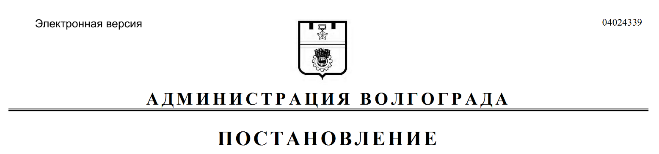
от 04.12.2019 № 1392

О внесении изменений в постановление администрации Волгограда от 09 июня 2015 г. № 811 «О межведомственной рабочей группе по построению (развитию), внедрению и эксплуатации аппаратно-программного комплекса «Безопасный город» на территории Волгограда»

Руководствуясь статьями 7, 39 Устава города-героя Волгограда, администрация Волгограда
ПОСТАНОВЛЯЕТ:
1. Внести в состав межведомственной рабочей группы по построению (развитию), внедрению и эксплуатации аппаратно-программного комплекса «Безопасный город» на территории Волгограда (далее – межведомственная рабочая группа), утвержденный постановлением администрации Волгограда от 09 июня 2015 г. № 811 «О межведомственной рабочей группе по построению (развитию), внедрению и эксплуатации аппаратно-программного комплекса «Безопасный город» на территории Волгограда», следующие изменения:
1.1. Вывести из состава межведомственной рабочей группы Разумного С.А., Маврина В.П., Букина В.Г., Колбеева А.Н., Рябчука О.С.
1.2. Ввести в состав межведомственной рабочей группы:
Сидоренко Владимира Петровича – заместителя главы Волгограда председателем межведомственной рабочей группы,
Козлова Андрея Борисовича – первого заместителя главы администрации Ворошиловского района Волгограда членом межведомственной рабочей группы,
Терзиева Вячеслава Игоревича – заместителя главы администрации Красноармейского района Волгограда членом межведомственной рабочей группы,
Пенькова Юрия Николаевича – заместителя главы администрации Центрального района Волгограда членом межведомственной рабочей группы.
2. Настоящее постановление вступает в силу со дня его официального опубликования.

Глава Волгограда В.В.Лихачев

